**Disciplina**: Conectividade de Sistemas Ciberfísicos

**Professor:** Guilherme Schnirmann

**Nome Estudante: ícaro Lima Kuchanovicz**

**Atividade Prática / Relatório**

**Packet Tracer**

**Roteiro da Atividade:**

**Estamos no bloco vermelho da PUC e precisamos dividir a rede do bloco em 4 setores diferentes. Foram disponibilizados os endereços 192.168.1.0 e 192.168.2.0 para utilização nessas redes:**

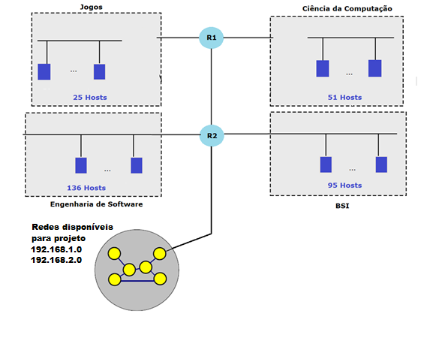

**Respostas:**

Utilizando a forma mais otimizada de redes, ou seja, as subdivisões com menor número de endereços possíveis (comece a fracionar as sub-redes pelas redes com mais hosts para evitar conflitos). Responda:

1. **Qual o endereço de rede, máscara, hosts e broadcast para:**
   1. Engenharia de software
   2. BSI
   3. Ciência da Computação
   4. Jogos
   5. Rede entre os roteadores

## **Configuração no cisco:**

1. Para cada subrede utilize de 2-5 dispositivos finais para “simular os hosts”
2. Atribua os IP’s e máscaras calculadas no item 1.
3. Em cada sub-rede adicione um label com o endereço de rede e sua respectiva máscara (utilizando o padrão CIDR). Ainda, não esqueça de identificar qual setor a subrede está representando (utilize labels também).
4. Adicione roteadores que tenham 3 interfaces (2911) ou utilize o 2901 instalando uma interface serial como visto na prática passada. Configure as interfaces e adicione labels para saber qual “porta” está sendo utilizada em cada interface e os respectivos **endereços de gateway**.
5. Ainda utilizando os endereços disponíveis de forma mais otimizada, crie uma rede entre os roteadores que possibilite somente 2 hosts. Atribua os endereços às interfaces que estão ligando os 2 roteadores. Não deixe de criar labels documentando essas interfaces.
6. Configure cada computador com os endereços de gateway. Configure e ligue as interfaces.
7. Configure os caminhos de roteamento de forma estática.
8. Explique o que foi feito para as conexões estarem funcionando
9. Cole um print com a sua rede e todos os labels (identificando, inclusive, seu nome)
10. Utilize o protocolo ICMP (ping) para mostrar um pacote sendo trocado entre redes. Utilize prints para documentar.